《数学分析》试卷A
- 填空题 (共5小题,每小题3分,共15分)
1. 设 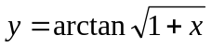，则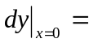 .
2. 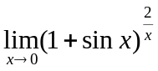= .
3．设函数由方程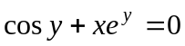所确定，则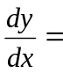 .
4. 函数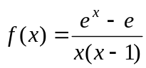 的可去间断点是 .
5. 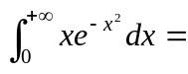 .
- 选择题(共5小题,每小题3分,共15分)
注:本大题的每小题都有代码为A、B、C、D的4个备选答案,将正确答案的代码添在题末的括号中.
1. 设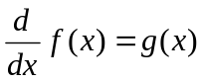，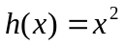，则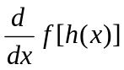 等于 ( )
A. 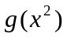; B. 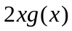;
C. 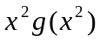; D. 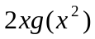.
2. 设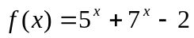,则当时， ( )
A. 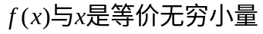; B. ;
C. 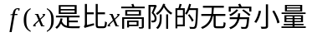; D. 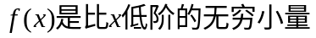.
3. 设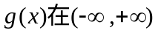上严格单调减少，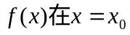处有极大值，则( )
A. 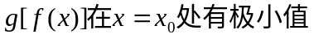;
B. 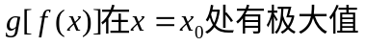;
C. 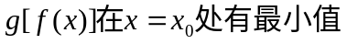;
D. .
4. 在下列函数中，在定义域上连续的函数是 ( )
A. 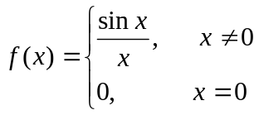; B. 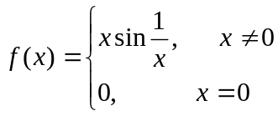 ;
C. 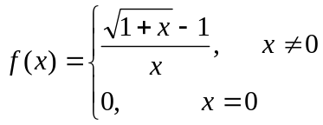; D. 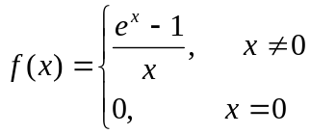.
5. 若连续曲线，则积分
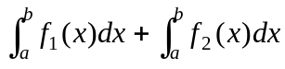的值为 （ ）
A. 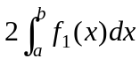; B. 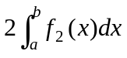;
C. 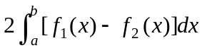; D. 0 .
三. 解答下列各题(本大题分2小题,每小题7分,共14分)
1. 设参数方程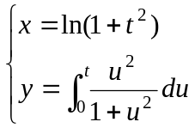,求.
- 求曲线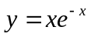在拐点处的切线方程.
四. 解答下列各题(本大题分2小题,每小题7分,共14分)
1．计算积分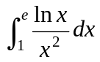.
2．计算积分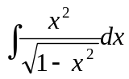.
五. (本题8分) 确定常数的值，使函数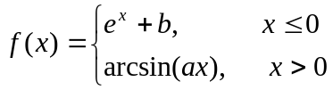
在处连续且可导.
六. (本题8分) 已知的一个原函数是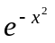，求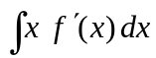.
七. (本题8分) 在[0，1] 上可导，且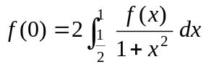.
试证：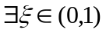，使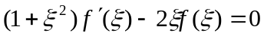.
八. (本题8分) 证明方程 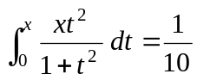 在内有且仅有一个实根.
九. (本题10分) 叙述并证明闭区间套定理.

《数学分析》试卷B

- 填空题 (共5小题,每小题3分,共15分)
1. 设 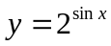，则 .
2. 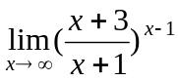= .
3. 设函数由方程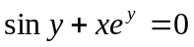所确定，则 .
4. 函数 的无穷间断点是 .
5. 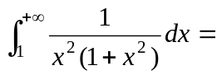 .

- 选择题(共5小题,每小题3分,共15分)
1. 函数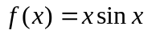 ( )
A. 当时为无穷大; B. 在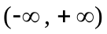内有界;
C. 在内无界; D. 当时为有限极限.
2. 设上严格单调增加，处有极大值，则( )
A. ;
B. ;
C. ;
D. .
3. 当时，曲线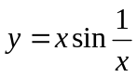 ( )
A. 有且仅有水平渐近线; B. 有且仅有垂直渐近线;
C. 既有水平渐近线，也有垂直渐近线;
D. 既无水平渐近线，也无垂直渐近线.
4. 在下列函数中，在定义域上连续的函数是 ( )
A. 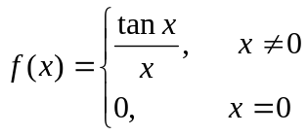; B. 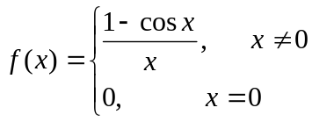 ;
C. 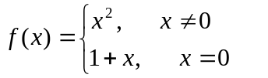; D. 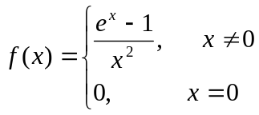.
5. 设当时，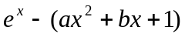是比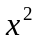高阶的无穷小，则 （ ）
A. 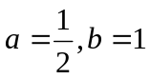; B. 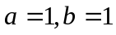;
C. 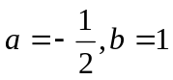; D. 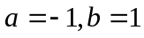 .
三. 解答下列各题(本大题分2小题,每小题7分,共14分)
1. 求极限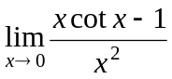.
- 设参数方程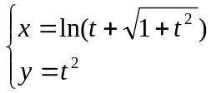,求.
四. 解答下列各题(本大题分2小题,每小题7分,共14分)
1．计算积分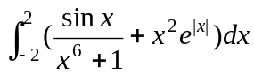.
2．计算定积分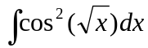.
五. (本题8分) 设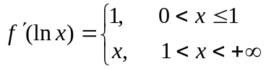，且，求.
六. (本题8分) 求函数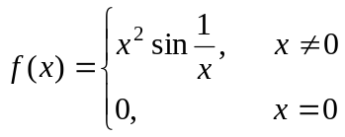的导函数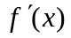，并讨论在处的连续性.
七. (本题8分) 证明：当时，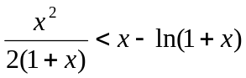.
八. (本题8分) 设在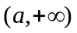内可导，且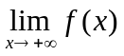与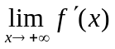都存在，证明：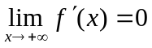.
.
九. (本题10分) 用致密性定理证明闭区间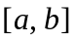上的连续函数有界.

